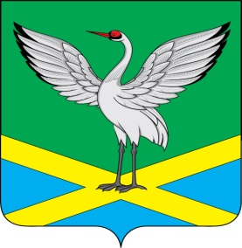

Совет
городского поселения
«Забайкальское»
муниципального района
«Забайкальский район»
III-го созыва

РЕШЕНИЕ

от « 20 » ноября 2014 года № 106

О внесении изменений в решение Совета городского поселения «Забайкальское» от 17 февраля 2011 года № 207 "Об утверждении
Положения об Администрации городского
поселения «Забайкальское»"

Рассмотрев обращение Главы городского поселения «Забайкальское» муниципального района «Забайкальский район» о внесении изменения в Положение об Администрации городского поселения «Забайкальское», руководствуясь ч.1 ст. 37 Федерального закона № 131 –ФЗ от 06 октября 2003 года "Об общих принципах организации местного самоуправления в РФ", Совет городского поселения «Забайкальское» решил:

1. Внести дополнение в решение Совета городского поселения «Забайкальское» муниципального района «Забайкальский район» от 17 февраля 2011 года № 207 "Об утверждении Положения об Администрации городского поселения «Забайкальское»" следующие изменения:
1.1. в подпункте 2 пункта 3.8.:
дополнить строкой "ведущий специалист военно – учётного стола"
Прилагается схема в новой редакции.
2. Опубликовать настоящее решение в информационном вестнике «Вести Забайкальска».

Глава городского поселения
«Забайкальское» О.Г. Ермолин

